Je respecte les règles de vie de l’école SEPT-OCT
Semaine 1 : | Semaine 2 : | Semaine 3 : | Semaine 4 :
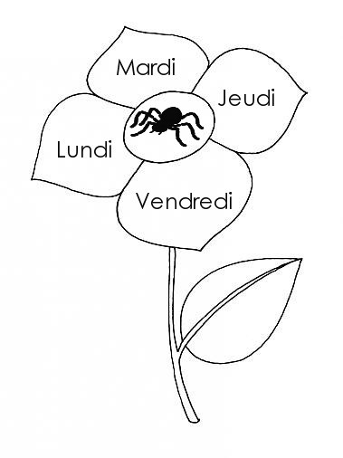 | 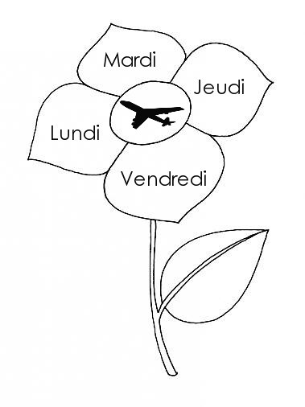 | 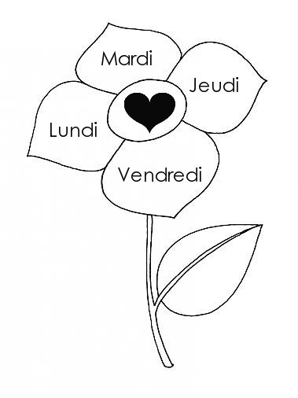 | 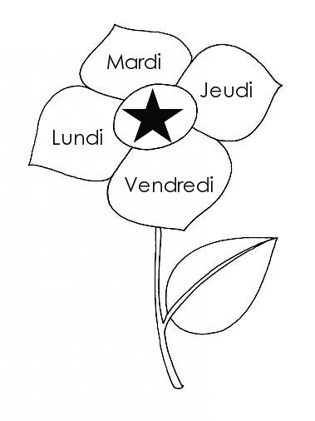
Semaine 5 : | Semaine 6 : | Semaine 7 : | Semaine 8 :
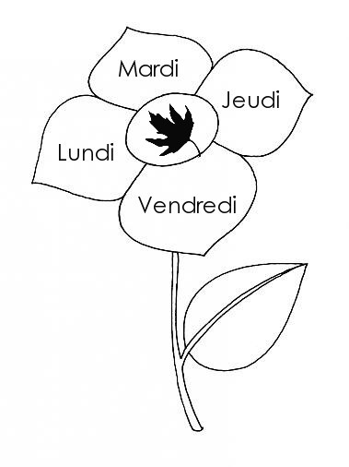 | 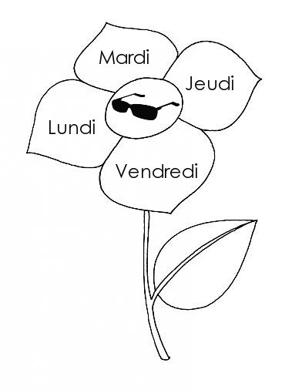 | 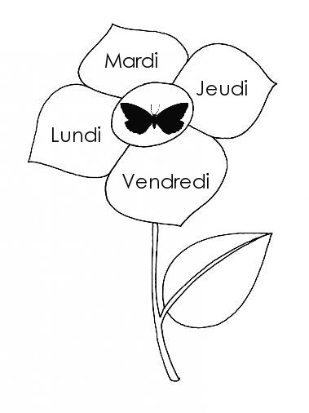

Je respecte les règles de vie de l’école NOV-DÉC
Semaine 1 : | Semaine 2 : | Semaine 3 : | Semaine 4 :
Semaine 5 : | Semaine 6 :
Je colorie un pétale de la fleur en fin de journée suivant mon comportement :
- BLEU : je respecte les règles de vie.
- JAUNE : je n’ai pas respecté certaines règles de vie.
- ROUGE : je ne respecte pas les règles de vie.
- VIOLET : je ne suis pas venu(e) à l’école.

Je fais signer ma fleur chaque semaine.
Je respecte les règles de vie de l’école JAN-FÉV
Semaine 1 : | Semaine 2 : | Semaine 3 : | Semaine 4 :
Semaine 5 : | Semaine 6 : | Je colorie un pétale de la fleur en fin de journée suivant mon comportement :  - BLEU : je respecte les règles de vie.  - JAUNE : Je n’ai pas respecté certaines règles de vie.  - ROUGE : Je ne respecte pas les règles de vie.  - VIOLET : je ne suis pas venu(e) à l’école.  Je fais signer ma fleur chaque semaine.

Je respecte les règles de vie de l’école MARS-AVRIL
Semaine 1 : | Semaine 2 : | Semaine 3 : | Semaine 4 :
Semaine 5 : | Semaine 6 :
Je colorie un pétale de la fleur en fin de journée suivant mon comportement :
- BLEU : je respecte les règles de vie.
- JAUNE : Je n’ai pas respecté certaines règles de vie.
- ROUGE : Je ne respecte pas les règles de vie.
- VIOLET : je ne suis pas venu(e) à l’école.

Je fais signer ma fleur chaque semaine.
Je respecte les règles de vie de l’école MAI-JUIN-JUIL.
Semaine 1 : | Semaine 2 : | Semaine 3 : | Semaine 4 :
Semaine 5 : | Semaine 6 : | Semaine 7 : | Semaine 8 :
 |  |  | 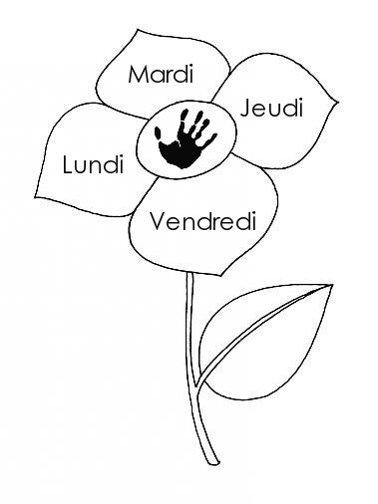

Je colorie un pétale de la fleur en fin de journée suivant mon comportement :
- BLEU : je respecte les règles de vie.
- JAUNE : Je n’ai pas respecté certaines règles de vie.
- ROUGE : Je ne respecte pas les règles de vie.
- VIOLET : je ne suis pas venu(e) à l’école.

Je fais signer ma fleur chaque semaine.

A coller dans le cahier de liaison en 1ère période :
Les fleurs de comportement : je respecte les règles de vie de la classe et de l’école :

Je colorie un pétale de la fleur en fin de journée suivant mon comportement :
- BLEU : je respecte les règles de vie.
- JAUNE : Je n’ai pas respecté certaines règles de vie.
- ROUGE : Je ne respecte pas les règles de vie.
- VIOLET : je ne suis pas venu(e) à l’école.

Je fais signer ma fleur chaque semaine.

